平成28年6月1日
日本ボーイスカウト東京連盟あすなろ地区
各団ボーイ隊・ベンチャー隊長各位
日本ボーイスカウト東京連盟あすなろ地区
地区委員長 佐藤 武信
地区ｺﾐｯｼｮﾅｰ 下地 俊一
副ｺﾐｯｼｮﾅｰ(進歩担当) 飯沼 利雄
進歩委員長 金田一 良
安全管理委員長 武藤 八朗

平成２８年度「スカウト救急法講習会」開催のご案内

三指 日頃よりスカウト運動に対しご支援、ご協力を賜りありがとうございます。
さて、今年度事業計画に基づき、「スカウト救急法講習会」を下記の通り２部構成で開催致しますので、各団スカウト・指導者に参加いただきたく下記の通りご案内申し上げます。

記
１．目 的：① 救命方法の習得と技能章救急章課目の履修
② 普通救命技能認定証、救急章既取得者へのフォローアップサービス（習熟）

２．開催日時：平成２８年６月２６日(日) 集合受付 ８:３０
（第一部）普通救命講習会 開始０８：４５ ～ 終了１２：１０
場所 中野消防署本署（中野区中央３－２５－３）
（第二部）救急章・救護 講習会 開始１３：１５ ～ 終了１７：１５
場所 南部高齢者会館（中野区南台５－２７－２４）
(注)救命方法及び応急手当の習得と習熟のため、原則両方参加と致します。
但し、学業等、特別な理由がある場合は片方だけの参加も認めます。
３．参加対象：ＢＳスカウト、ＶＳスカウト、指導者
但し、指導者は第一部・普通救命講習受講のみとさせて頂き、第二部はスタッフとして
ご奉仕をお願い致します。 定員に達した場合スカウトを優先とさせて頂きます。
４．定 員：３０名
５．持ち物 ：弁当、水筒、交通費、三角巾、タオル、書籍「救急法」、「BSスカウトハンドブック」
進歩記録帳(BS)、筆記用具、他（第一部もしくは第二部のみの場合弁当は不要です）
６．服 装 ：制服

７．受講費 ：１７００円 （第一部１４００円、第二部３００円）
※講習会当日、団ごとにまとめて指導者が受付へお持ち下さい。

８．内 容：第一部：中野消防署員等による東京消防庁普通救命講習（３時間コース）
第二部：技能章救急章細目（１）・マスターバッジB5「救護」の細目の講習

９．申込み・問合せ先：あすなろ地区進歩委員長 金田一 良
〒164-0013 東京都中野区弥生町1-43-15-101 ℡：090-4387-0921
Ｅメール：r-kin@mx5.srg-m.com

１０．申込期限：平成２８年６月１２日（日）まで。別紙申込書によりお申し込み下さい。

以上

第一部会場
中野消防署 本署 中野区中央三丁目２５番３号
丸ノ内線新中野駅から青梅街道を東へ徒歩5分。

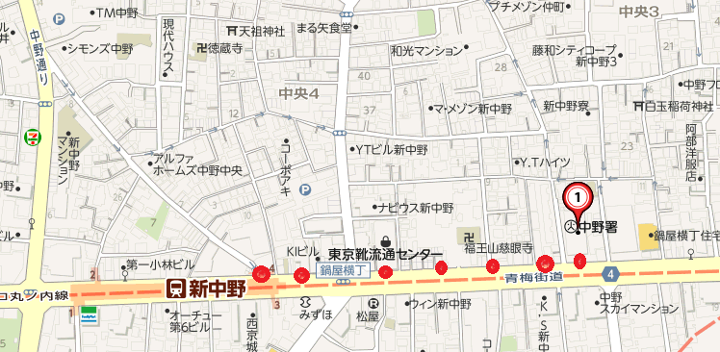

第二部会場
南部高齢者会館 中野区南台五丁目２７番２４号
丸ノ内線方南町駅から方南通りを東へ、２つめの信号を右折してすぐ。

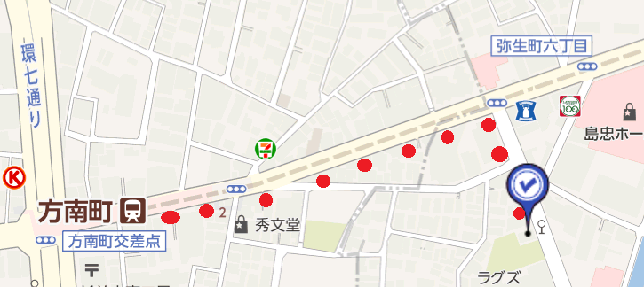

（注） 新中野駅から方南町駅は、丸ノ内線で新中野駅乗換、１５分程度です。

